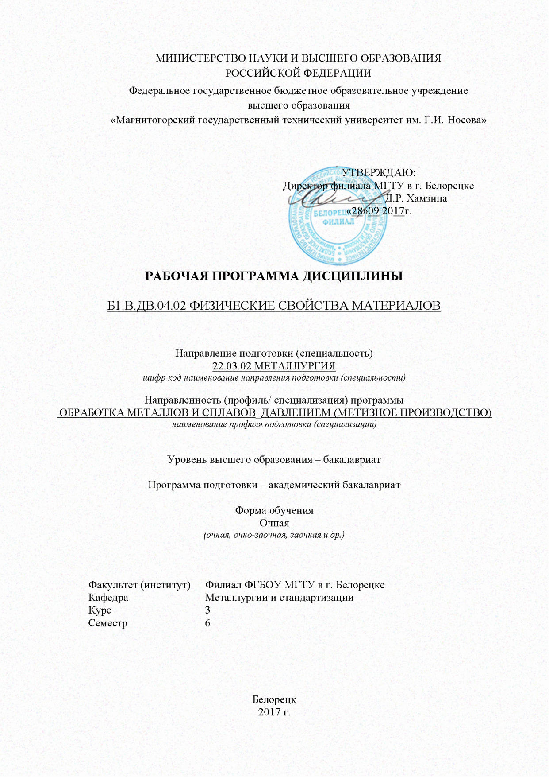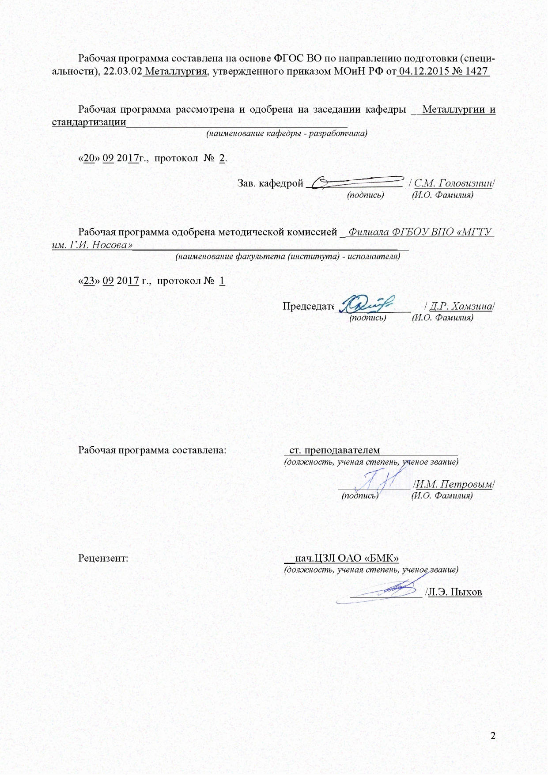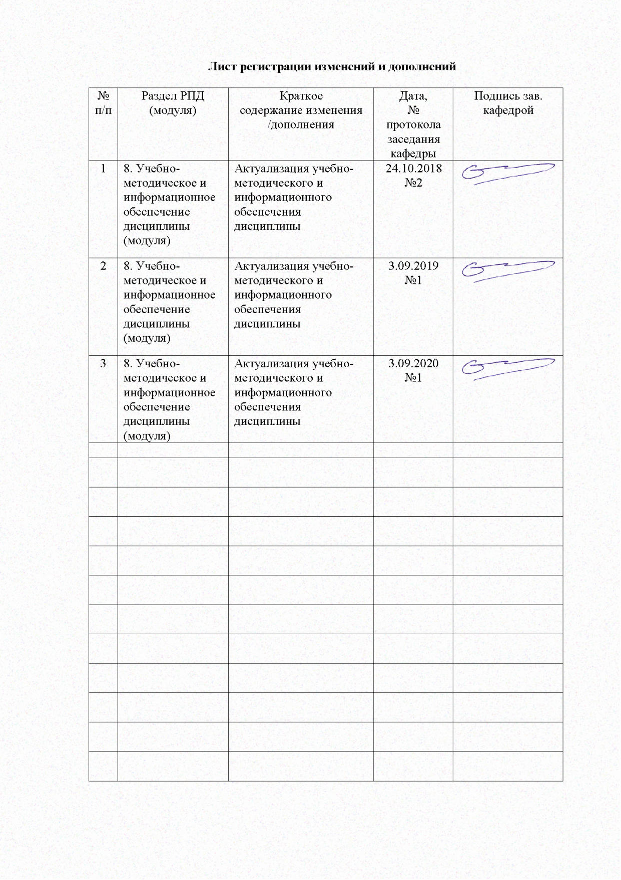

1 Цели освоения дисциплины

Целями освоения дисциплины (модуля) «Физические свойства материалов» являются:

- развитие у студентов личностных качеств, а также формирование общекультурных и профессиональных компетенций в соответствии с требованиями ФГОС ВО по направлению подготовки, 22.03.02 Металлургия

**2 Место дисциплины в структуре образовательной программы подготовки бакалавра**

Дисциплина «Физические свойства материалов» входит в вариативную часть блока 1 образовательной программы.

- Б1.Б.10 Физика

Механика, термодинамика, поведение веществ в электрическом и магнитном поле;

- Б1.В.02 Физическая химия

Законы и методы физической химии;

- Б1.В.05 Материаловедение

Влияние структурных характеристик на свойства материалов;

- Б1.Б.13 Метрология, стандартизация и сертификация

Методы и средства измерений физических величин.

Знания и умения студентов, полученные при изучении дисциплины «Физические свойства материалов» будут необходимы им при дальнейшем изучении таких дисциплин, как:

- Б1.Б.21 Методы исследования материалов и процессов;

- Б1.В.ДВ.06.01 Технология производства металлоизделий;

**3 Компетенции обучающегося, формируемые в результате освоения дисциплины (модуля и планируемые результаты обучения):**

В результате освоения дисциплины (модуля) «Физические свойства материалов» обучающийся должен обладать следующими компетенциями:

| Структурный элемент компетенции | Планируемые результаты обучения |
| --- | --- |
| ОПК-1 готовностью использовать фундаментальные общеинженерные знания | |
| Знать: | - свойства основных классов современных материалов;  - основные группы и классы современных материалов;  - принципы выбора современных материалов на основе их механических, физических и физико-механических свойств. |
| Уметь: | - определять физические, механические свойства материалов при различных видах испытаний. |
| Владеть: | - навыками выбора материала для различных изделий, режимов его обработки, контроля качества продукции с учетом эксплуатационных требований и охраны окружающей среды |
| ПК-2 способностью выбирать методы исследования, планировать и проводить необходимые эксперименты, интерпретировать результаты и делать выводы | |
| Знать: | - основные определения и понятия материаловедения;  - свойства современных материалов и области применения;  - основные научно-технические проблемы и перспективы развития металловедения в свете мировых тенденций научно-технического прогресса металлургии |
| Уметь: | - прогнозировать на основе информационного поиска конкурентоспособность материала и технологии, выбирать материал и режим его обработки, исходя из условий его эксплуатации и комплекса предъявляемых требований |
| Владеть: | - навыками определения физических и физико-механических свойств материалов;  - основными методами решения задач в области определения свойств материалов |

**4 Структура и содержание дисциплины (модуля)**

Общая трудоемкость дисциплины составляет _3_ зачетных единиц _108_ акад. часов, в том числе:

- контактная работа – __52,8_ акад. часов:

- аудиторная – _51__ акад. часов;

- внеаудиторная – __1,8___ акад. часов

- самостоятельная работа – __55,2___ акад. часов;

|  |  |  |  |  |  |  |  |  |
| --- | --- | --- | --- | --- | --- | --- | --- | --- |
| Раздел/тема  дисциплины | Семестр | Аудиторная контактная работа (в академических часах)**\*** | | | Самостоят. работа (в академич. часах). | Вид самостоятельной работы | Формы текущего контроля успеваемости и промежуточной аттестации | Код и структурный элемент компетенции |
| лекции | лаборат.  занятия | практич. занятия |
| 1. Строение и свойства элементов | 6 | 4 |  |  | 9 | Самостоятельное изучение учебной литературы, конспектов лекций | Устный опрос | ОПК-1, *з* |
| 1. Физические методы исследования | 6 | 8 | 2 |  | 9 | Самостоятельное изучение учебной литературы, конспектов лекций, подготовка к лабораторным работам | Защита лабораторных работ, устный опрос | ПК-2, *з,у* |
| 1. Сведения о механических свойствах металлов | 6 | 6 | 3 |  | 9 | Самостоятельное изучение учебной литературы, конспектов лекций, подготовка к лабораторным работам | Защита лабораторных работ, устный опрос | ОПК-1, *з,у* |
| 1. Испытания металлов при статическом однократном нагружении | 6 | 8 | 3 |  | 9 | Самостоятельное изучение учебной литературы, конспектов лекций, подготовка к лабораторным работам | Промежуточная  аттестация  Защита лабораторных работ | ПК-2, *з,у,в* |
| 1. Динамические испытания металлов | 6 | 4 | 3 |  | 9 | Самостоятельное изучение учебной литературы, конспектов лекций. Самостоятельное знакомство с некоторой нормативной документацией | Устный опрос, контрольная работа, защита лабораторных работ | ОПК-1 *з,у,в* |
| 1. Специальные методы испытания металлов | 6 | 4 | 3 |  | 10,2 | Самостоятельное изучение учебной литературы, конспектов лекций, подготовка к лабораторной работе. | Устный опрос, контрольная работа, защита лабораторных работ | ПК-2, *у,в* |
| ***Итого по курсу*** | ***6*** | ***34*** | ***17*** |  | ***38,2*** |  | ***зачет*** |  |

**5 Образовательные и информационные технологии**

Лекции проходят в традиционной форме, на таких лекциях дается первое целостное представление об учебном предмете, и с применением информационно-коммуникационных образовательных технологий с применением иллюстративных, графических и видеоматериалов

Лекционный материал закрепляется в ходе лабораторных работ с использованием традиционного метода обучения, на которых выполняется экспериментальная работа с аналоговыми моделями реальных объектов, позволяющая усвоить материал путем выявления связей между знанием и его применением.

Самостоятельная работа студентов стимулирует студентов к самостоятельной проработке тем в процессе выполнения лабораторных работ, подготовке к итоговой аттестации.

**6 Учебно-методическое обеспечение самостоятельной работы обучающихся**

По дисциплине «Физические свойства материалов» предусмотрена внеаудиторная самостоятельная работа обучающихся, которая осуществляется в виде чтения с проработкой материала лекций и учебно-методической литературы для подготовки к защите лабораторных работ, аудиторным контрольным работам и рубежному контролю.

***Первый рубежный контроль***

1. Перечислите микроструктурные зоны слитка и изобразите их расположение в слитке.
2. Какова классификация макродефектов с указанием природы и внешнего вида дефекта.
3. Дайте характеристику камневидному и нафталинистому изломам и объясните условия их образования.
4. Перечислите основные виды и укажите причины образования поверхностных дефектов горячекатаной стали.
5. Дайте полную характеристику дефекта "флокены".
6. Что такое ликвация ,и каковы ее разновидности и каким способом ее выявляют?
7. Опишите строение усталостного излома и расскажите об условиях его образования.
8. Энергетические условия процесса кристаллизации.
9. Что понимают под скоростью образования центров кри­сталлизации и скоростью роста кристаллов, и какие факторы влияют на эти параметры?
10. Что такое величина переохлаждения и как она влияет на процесс кристаллизации?
11. Как влияет перегрев жидкого металла на величину зерна?
12. Объяснить зависимость величины и формы зерен алюминиевых отливок от скорости охлаждения.
13. Какое влияние оказывают примеси в металле на его кристаллизацию и первичную структуру?
14. В каких случаях образуются в металлических отливках одна, две и три структурные зоны?
15. Назовите основные плоскости скольжения в металлах с ГЦК, ОЦК и ГПУ структурами.
16. Опишите, какие изменения микроструктуры Вы наблюдали при холодном деформированной мягкой стали.
17. Чем объяснить явление механического наклепа при пластической деформации и как оно проявляется.
18. В чем суть рекристаллизации и каков механизм этого процесса (поясните на примерах из выполненного исследования).
19. Дайте определение первичной, собирательной и вторичной рекристаллизации.
20. Как влияет рекристаллизация на величину зерна деформированного металла и какие основные факторы определяют размер рекристаллизованного зерна.
21. Объясните характер изменения твердости холоднодеформированного металла при нагреве.
22. Как изменяется тонкая структура металла при холодной пластической деформации.
23. Что называется скольжением и двойникованием, и как осуществляются эти процессы.
24. Что такое холодная и горячая деформация, и критическая степень деформации.
25. Какие фазы называют первичными твердыми растворами. Где размещаются и как выглядят на диаграммах состояния области их существования.
26. Какие фазы относят к промежуточным, и их основные типы. Где размещаются и как выглядят на диаграммах состояния области их существования.
27. Какое превращение называют эвтектическим. Назовите системы, в которых оно протекает и какие фазы при этом образуются.
28. Охарактеризуйте перитектическое превращение. Каков геометрический образ этого превращения на диаграммах фазового равновесия. Приведите примеры систем, в которых оно протекает.
29. Охарактеризуйте монотектическое и синтектическое превращения, и в каких системах они возможны.
30. В каких сплавах изученных систем может образовываться вторая фаза в результате уменьшения растворимости компонентов б твердом состоянии с понижением температуры.
31. В чем суть эвтектоидного превращения, как оно протекает и отражается на диаграммах состояния.
32. Объясните, на чем основан термический метод анализа и как его используют при построении диаграмм фазового равновесия.
33. По полученной Вами кривой охлаждения объясните, какие фазовые превращения протекают при соответствующих критиче­ских температурах сплава.
34. Используя построенную диаграмму Pb -Sb, расскажите о кристаллизации сплава с 13% Sb, изобразите схематически его микроструктуру при комнатной температуре.
35. Изобразите совмещенную диаграмму системы «железо-углерод» (диаграмму с двойными линиями), расставьте фазы и опишите фазовые превращения в этой системе.
36. Дайте определение фазам и структурным составляющим диаграммы Fe-C.
37. Изобразите структурную диаграмму системы Fe - Fe3C и опишите формирование микроструктуры эвтектоидной стали и белого эвтектического чугуна.
38. Как формируется структура в серых чугунах.
39. Как получаются высокопрочные чугуны.
40. Как формируется структура ковких чугунов.

***Второй рубежный контроль***

1. Что такое мартенсит? Каково его строение и условия образования?
2. Что такое сорбит и троостит? Изобразить схему строения и охарактеризовать условия их получения.
3. Дайте характеристику бейнита. Каковы его строение и условия образования?
4. Используя С-образные диаграммы, объясните, как влияет скорость охлаждения стали из аустенитного состояния на вид полученной структуры.
5. Назовите структуры, которые образуются при нагреве закаленной стали (до температур ниже Aci), и изобразите схематически их вид.
6. Укажите при каких условиях получаются крупно-, а при каких мелкоигольчатый мартенсит?
7. В чем разница между мартенситом, трооститом, сорбитом, получаемыми при охлаждении стали из аустенитного состояния, и мартенситом отпуска, трооститом отпуска, сорбитом отпуска?
8. Назовите примерные значения твердости неравновесных структур.
9. Что такое видманштеттовая структура?
10. Что такое псевдоэвтектоид?
11. Какой аустенит называют устойчивым, переохлажденным, остаточным?
12. Что называется бронзой, латунью?
13. Маркировка сплавов меди
14. Что такое силумины?
15. Что такое модифицирование силуминов; с какой целью оно проводится?
16. Какие требования предъявляются к структуре баббитов и почему?
17. Какие Вы знаете упрочняемые и не упрочняемые термообработкой сплавы?
18. Какую структуру имеют полимеры?
19. Какие материалы применяются в качестве основы композиционных материалов.
20. Какие материалы применяют в качестве наполнителя?
21. В чем заключается отличие термоактивных и термореактивных пластмасс

# **7 Оценочные средства для проведения промежуточной аттестации**

**а) планируемые результаты обучения и оценочные средства для проведения промежуточной аттестации**

|  |  |  |
| --- | --- | --- |
| Структурный элемент компетенции | Планируемые результаты обучения | Оценочные средства |
| ОПК-1 готовностью использовать фундаментальные общеинженерные знания | | |
| Знать: | - свойства основных классов современных материалов;  - основные группы и классы современных материалов;  - принципы выбора современных материалов на основе их механических, физических и физико-механических свойств. | *Перечень вопросов к зачету*   1. Тепловые свойства металлов. 2. Плотность и термическое расширение. 3. Электрические свойства. 4. Магнитные свойства. 5. Испытание на растяжение. 6. Испытание на двухосное растяжение. Испытания на сжатие, изгиб, кручение. 7. Определение твердости по Бринеллю, по Виккерсу, по Роквеллу. 8. Определение микротвердости. |
| Уметь: | - определять физические, механические свойства материалов при различных видах испытаний. | *Перечень лабораторных занятий*   1. Особенности кристаллизации металлов и сплавов и формирование структуры литого металла. Изучение макроструктуры литого металла и дендритной кристаллизации   Изучение диаграммы сплавов системы Pb-Sb и упражнения по фазовым и структурным диаграммам двухкомпонентных систем |
| Владеть: | - навыками выбора материала для различных изделий, режимов его обработки, контроля качества продукции с учетом эксплуатационных требований и охраны окружающей среды | *Рубежный контроль*  1. Первый рубежный контроль |
| ПК-2 способностью выбирать методы исследования, планировать и проводить необходимые эксперименты, интерпретировать результаты и делать выводы | | |
| Знать: | - основные определения и понятия материаловедения;  - свойства современных материалов и области применения;  - основные научно-технические проблемы и перспективы развития металловедения в свете мировых тенденций научно-технического прогресса металлургии | *Перечень вопросов к зачету*   1. Испытания стандартных образцов на изгиб. 2. Определение динамической твердости. 3. Способы оценки хладноломкости (хладостойкости). 4. Циклические испытания механических свойств. 5. Испытания на жаростойкости. 6. Испытания на коррозию. 7. Испытания на износостойкость при трении. 8. Методы определения жаростойкости. |
| Уметь: | - прогнозировать на основе информационного поиска конкурентоспособность материала и технологии, выбирать материал и режим его обработки, исходя из условий его эксплуатации и комплекса предъявляемых требований | *Перечень лабораторных занятий*   1. Влияние холодной пластической деформации и последующего нагрева на структуру и свойства металла. 2. Испытание на растяжение и анализ диаграмм деформации 3. Технологические испытания |
| Владеть: | - навыками определения физических и физико-механических свойств материалов;  - основными методами решения задач в области определения свойств материалов | *Рубежный контроль*  1. Второй рубежный контроль |

б) Порядок проведения промежуточной аттестации, показатели и критерии оценивания:

Промежуточная аттестация по дисциплине «Физические свойства материалов» проводится в форме зачета и включает теоретические вопросы, позволяющие оценить уровень знаний обучающихся и практические задания, позволяющие оценить уровень умений и владений компетенциями.

Показатели и критерии оценивания зачета.

– на оценку **«зачтено»** – обучающийся демонстрирует средний уровень сформированности компетенций: основные знания, умения освоены, но допускаются незначительные ошибки, неточности, затруднения при аналитических операциях, переносе знаний и умений на новые, нестандартные ситуации.

– на оценку **«незачтено»** – обучающийся демонстрирует знания не более 20% теоретического материала, допускает существенные ошибки, не может показать интеллектуальные навыки решения простых задач.

**8 Учебно-методическое и информационное обеспечение дисциплины (модуля)**

**а) Основная литература**

1.Менщикова, Е. В. Материаловедение [Электронный ресурс] : учебное пособие / Е. В. Менщикова ; МГТУ. - Магнитогорск : МГТУ, 2016. - 1 электрон. опт. диск (CD-ROM). - Режим доступа: https://magtu.informsystema.ru/uploader/fileUpload?name=2512.pdf&show=dcatalogues/1/1130296/2512.pdf&view=true. - Макрообъект.

2. Шубин, И. Г. Основы материаловедения [Электронный ресурс] : учебное пособие / И. Г. Шубин, М. В. Шубина ; МГТУ. - Магнитогорск, 2014. - 193 с. : ил., диагр., схемы, табл. - Режим доступа: https://magtu.informsystema.ru/uploader/fileUpload?name=794.pdf&show=dcatalogues/1/1115639/794.pdf&view=true. - Макрообъект. - ISBN 978-5-9967-0461-3.

**б) Дополнительная литература:**

1. Материаловедение. Технология конструкционных материалов [Электронный ресурс] : учебное пособие / Д.В. Видин [и др.].. — Кемерово : КузГТУ имени Т.Ф. Горбачева, 2011. — 163 с. — Режим доступа: https://e.lanbook.com/book/6631. — Загл. с экрана. ISBN 978-5-89070-819-9

2. Шубина, Н.Б. Материаловедение [Электронный ресурс] : учебное пособие / Н.Б. Шубина, О.В. Белянкина.. — Москва : Горная книга, 2012. — 162 с. — Режим доступа: https://e.lanbook.com/book/66460. — Загл. с экрана. ISBN 978-5-98672-224-5

3. Хмеленко, Т.В. Материаловедение [Электронный ресурс] : учебное пособие / Т.В. Хмеленко.— Кемерово : КузГТУ имени Т.Ф. Горбачева, 2010. — 88 с. — Режим доступа: https://e.lanbook.com/book/6632. — Загл. с экрана. ISBN 978-5-89070-758-1

4. Мельниченко, А.С. Статистичеcкий анализ в металлургии и материаловедении [Электронный ресурс] : учебник / А.С. Мельниченко. — Электрон. дан. — Москва : МИСИС, 2009. — 268 с. — Режим доступа: https://e.lanbook.com/book/2066. — Загл. с экрана. ISBN 978-5-87623-258-8

5. Мельниченко, А.С. Анализ данных в материаловедении. Часть 2. Регрессионный анализ [Электронный ресурс] : учебное пособие / А.С. Мельниченко. — Электрон. дан. — Москва : МИСИС, 2014. — 87 с. — Режим доступа: https://e.lanbook.com/book/69760. — Загл. с экрана. ISBN 978-5-87623-775-0

**в) Методические указания**

1. Савельева, Р. Н. Материаловедение [Электронный ресурс] : лабораторный практикум / Р. Н. Савельева ; МГТУ. - Магнитогорск : МГТУ, 2015. - 1 электрон. опт. диск (CD-ROM). - Режим доступа: https://magtu.informsystema.ru/uploader/fileUpload?name=1496.pdf&show=dcatalogues/1/1124027/1496.pdf&view=true. - Макрообъект.

2. Семин, А.Е. Современные проблемы металлургии и материаловедения: практикум [Электронный ресурс] : учебное пособие / А.Е. Семин, А.В. Алпатов, Г.И. Котельников. — Электрон. дан. — Москва : МИСИС, 2015. — 56 с. — Режим доступа: https://e.lanbook.com/book/69778. — Загл. с экрана. ISBN 978-5-87623-890-0

3. Алексеев, Г.В. Виртуальный лабораторный практикум по курсу «Материаловедение» [Электронный ресурс] : учебное пособие / Г.В. Алексеев, И.И. Бриденко, С.А. Вологжанина. — Электрон. дан. — Санкт-Петербург : Лань, 2013. — 208 с. — Режим доступа: https://e.lanbook.com/book/47615. — Загл. с экрана. ISBN 978-5-8114-1516-8

**г) программное обеспечение и Интернет-ресурсы**

1. Профессиональная база данных – международная справочная система [«Полпред»](https://polpred.com/news) [polpred.com](http://polpred.com/) отрасль «Образование, наука» [Электронный ресурс]. – Режим доступа: http://metal.polpred.com/. – Загл. с экрана.

2. Национальная информационно-аналитическая система – Российский индекс научного цитирования (РИНЦ). – URL: <https://elibrary.ru/project_risc.asp>.

3. Поисковая система Академия Google (Google Scholar). – URL: <https://scholar.google.ru/>.

4. Информационная система - Единое окно доступа к информационным ресурсам. – URL: <http://window.edu.ru/>.

5. Федеральное государственное бюджетное учреждение «Федеральный институт промышленной собственности». – Режим доступа: http:// www1.fips.ru/.

9. Материально-техническое обеспечение дисциплины (модуля)

Материально-техническое обеспечение дисциплины включает:

| Тип и название аудитории | Оснащение аудитории |
| --- | --- |
| Аудитория для лекционных и практических занятий | Доска, мультимедийный проектор, экран, мультимедийные средства хранения, передачи и представления информации с выходом в Интернет |
| Аудитории для самостоятельной работы: компьютерные классы; читальный зал библиотеки | Персональные компьютеры с пакетом MS Office, выходом в Интернет и с доступом в электронную информационно-образовательную среду университета |
| Помещение для хранения и профилактического обслуживания учебного оборудования | Стеллажи для хранения учебно-наглядных пособий и учебно-методической документации |